Campionato Regionale Sprint , Finale Trofeo Emilia - Romagna
DOMENICA 21 NOVEMBRE 2021
COLORNO (PR)
Bollettino Gara 1

Protocollo Covid
Ogni concorrente è tenuto ad osservare scrupolosamente le linee guida COVID emanate dalla FISO, visionabili su https://www.fiso.it/_files/f_media/2021/06/23160.pdf con particolare riferimento alla mascherina di protezione fino al momento della partenza e subito dopo l’arrivo, la distanza interpersonale in arena (no tende di società, gazebo o similari). Il D.T o il D.G. hanno l’autorità di sospendere la gara e/o escludere persone dalla gara se i requisiti per la protezione dalle infezioni non vengono rispettati.

Programma
Domenica 21 Novembre 2021 - Finale Trofeo Emilia - Romagna Sprint (Colorno)
- Ore 12:45 – Apertura segreteria
- Ore 14:00 – Partenza del primo concorrente
- Ore 16:15 – Premiazioni

Comitato Organizzatore

PRESIDENTE COMITATO ORGANIZZATORE: | Filippo Allodi tel. 3382989245  Mail: allodi.f@virgilio.it
DIRETTORE GARA: | Andrea Bocchi tel. 3775387367  Mail: brucebocchi@gmail.com
DELEGATO TECNICO: | Andrea Visioli
SEGRETERIA/ISCRIZIONI: | Filippo Bertolotti – tel. 3468018287  Mail: filob46@gmail.com
CONTROLLORE SPRINT: | Lorenzo Allodi
TRACCIATORE SPRINT COLORNO: | Corrado Arduini

Giuria di gara
Cavazzani Augusto | Orienteering Pergine (015)
Dissette Paolo | Orienteering Club Appennino (0610)
D’amico Dario | Pol. Circolo Dozza (0206)
Riserva 1: Greco Giovanni | Il Mosaico Asd. (0821)
Riserva 2: Zonato Stefano | Lessinia Orienteering (0629)

Ritrovo
Dalle ore 12:45 al CRAL Farnese, via Roma 28 – Colorno (PR). Parcheggi auto gratuiti nelle vicinanze (500-800 mt.) secondo le indicazioni della mappa (si consiglia di parcheggiare nelle vicinanze dell’ospedale di Colorno, parcheggio A).
Al ritrovo, servizi wc disponibili e ampio salone con sedie e tavoli.

N.B.: Al fine di mantenere puliti i locali del CRAL Farnese, l’accesso a questi ultimi è consentito esclusivamente con calzature pulite (NO fango, NO erbacce, ecc.).

Griglie - Classifiche - Livelox
Sia le griglie che le classifiche saranno solo on-line. Per le classifiche sarà usato il sito https://www.bostek.it/live/. I percorsi di gara saranno caricati su Livelox per poter caricare la propria traccia GPS.

Descrizione punti
Solo in cartina. Per tutte le categorie le descrizioni saranno “sequenziali” con codice. Solo per le categorie M/W 10-12, percorso BIANCO saranno testuali.
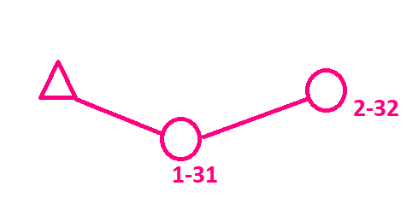
Esempio sequenziale con codice:

Categorie
Agonistiche: M/W14, M/W18, M/W Elite, M/W35
Non Agonistiche: M/W 10, M/W12, Tracciato BIANCO, GIALLO e ROSSO

Iscrizioni
On-line sul sito FISO fino alle ore 24:00 di Giovedì 18 Novembre:
- Per i non agonisti anche il giorno della gara, dalle ore 8:45 alle ore 10:00 fino ad esaurimento cartine.
- Per le categorie Esordienti - M/W12 - M/W14 - BIANCO - GIALLO: € 2,50;
- Per le categorie M/W Elite - M/W35 - M/W18 - ROSSO: € 5;

Come da regolamento FISO, il pagamento dovrà essere effettuato preventivamente, tramite bonifico bancario:
IBAN: IT51 M030 6909 6061 0000 0170425
Intestato a: Orienteering Parma ASD
Banca: Intesa San Paolo
Causale: ISCRIZIONE GARA ORIENTEERING

Gentilmente inviare entro Giovedì, una volta effettuato il pagamento report alla mail: filob46@gmail.com

Cronometraggio
Le SI - card effettueranno il cronometraggio. Si potrà punzonare in modalità standard (inserendo la SI - card nel foro della stazione SPORT - Ident) o in modalità AIR+ (per chi è dotato di SI - card di tipo SIAC). La stazione di FINISH sarà abilitata anche per AIR+. Se la stazione SPORT - Ident non funzionasse (per esempio mancata emissione segnale acustico o visivo) il concorrente dovrà punzonare la propria mappa con la punzonatrice manuale e mostrare all’arrivo tale punzonatura.
Per coloro che non fossero provvisti di SI-Card, all’atto dell’iscrizione sarà possibile noleggiarne una gratuitamente: in caso di perdita, il concorrente sarà tenuto a pagare una mora di € 30.

Ritiro dei concorrenti
È obbligatorio per i concorrenti che non terminino la loro gara passare dall’arrivo e comunicarlo in segreteria.

Carta di gara
“Colorno”, CS/T 1147, cartografia: Stefano Zonato, aggiornamento e adeguamento: Novembre 2021 a norma cartografica ISSprOM – 19. Per tutte le categorie, scala 1:4000 con eq. 2 mt., mappa formato A4, stampa laser su carta normale, già imbustate.

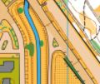

Terreno di gara
Il terreno di gara sarà di tipo urbano, costituito per il 60% da centro abitato, e per il 40% da parco cittadino (vedi foto sopra).
ATTENZIONE: Tutto il centro storico e il parco sono zona gara; la zona del centro storico non sarà chiusa al traffico, dunque si consiglia di PRESTARE MASSIMA ATTENZIONE nell’attraversamento delle strade, i cui attraversamenti pedonali saranno segnati sulla mappa ( )( ).

Note tecniche
- Per le categorie più lunghe sarà presente un punto di attraversamento costituito da una sbarra automatica segnata in mappa come “recinto attraversabile”: è infatti presente una zona sufficientemente ampia da garantire il passaggio degli atleti (vedi foto sotto), evidenziata dal simbolo di “attraversamento pedonale” ( )( ).
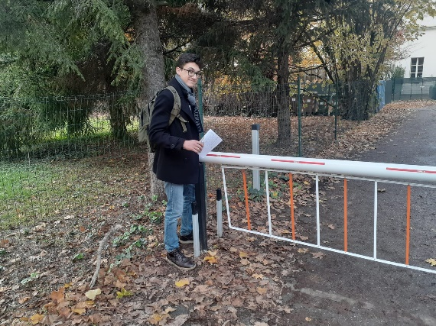

Lunghezze dei percorsi
Categoria | Lunghezza e punti
M/W 10-12, perc. BIANCO | 1,3 km con 13 pt.
M/W14, perc. GIALLO | 1,8 km con 14 pt.
M/W 18, W35, perc. ROSSO | 2,4 km con 15 pt.
W Elite, M35 | 2,7 km con 15 pt.
M Elite | 2,9 km con 17 pt.

Partenza e Arrivo
La prima partenza sarà alle ore 14:00, a 300 metri ca. dal ritrovo (fettucciati). Partenza di tipo “Svedese”, con punto K a 5 metri dallo Start (non fettucciata).
L’arrivo è situato nei pressi della partenza (100 metri ca.).

Tempo massimo di gara
60 minuti.

Premiazioni
Premi in natura per i primi 3 classificati della categoria Elite, per tutti gli M/W10 - 12. Al termine della manifestazione, indicativamente alle 16:15 circa.

Con il Patrocinio di:

COMUNE DI COLORNO

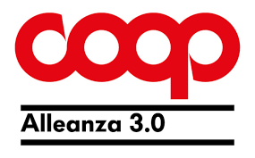
Premi offerti da:

